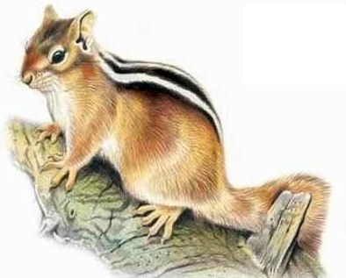
В самом конце лета, охотясь на берегах реки Камы, я жил у приятеля моего, лесника, в глухом прикамском лесу. Сидя у открытого окна, я увидел, как в лесниковом небольшом огороде, почти рядом с окном, сам собою колышется тяжёлый цвет дозревающего подсолнуха. На подсолнухе сидел маленький красивый зверёк. Он хлопотливо выдёргивал из гнёзд зёрна спелого подсолнуха и набивал ими защёчные мешки.Это был бурундук, проворный и ловкий зверёк, похожий на маленькую белку. Живут бурундуки под деревьями, в земляных неглубоких норах. В этих норах они устраивают вместительные кладовые, где прячут обильные запасы:кедровые орехи, подсолнухи, хлебные семена. Быстрый бурундук всегда находится в движении. Он бегает по сучьям деревьев, по кучам хвороста, сложенного в лесу. Живого, очень любопытного зверька нетрудно поймать. Я видел, как ловят бурундуков в лесу деревенские ребята. В руках они держат лёгкую палочку с привязанной на конце волосяной петлёю. Стоит посвистеть в берестяную или ивовую дудочку — и любопытный бурундук выбегает из своей норы. На шею ему нетрудно накинуть лёгкую петельку. В неволе весёлые бурундуки приживаются быстро. Их можно держать в большой клетке, кормить орехами, семенами. Они очень весело гоняются друг за дружкой по клетке, и на их весёлые игры и схватки приятно любоваться.У бурундуков в лесу много лютых врагов. Их уничтожают хищные птицы, ловят домашние кошки, а кладовые бурундуков находят и разоряют в лесу медведи.Мне очень приятно вспоминать маленьких бурундуков. Я помню глухой таёжный лес, освещённые солнцем, окружённые высокими деревьями зелёные поляны и маленьких зверьков, оживляющих таёжную глушь и тишину.

